Лабораторная работа №3 часть 2. Семенов Евгений ПМИ-32

а) Вывести для каждого адвоката список текущих клиентов (дела по которым еще не закончены)

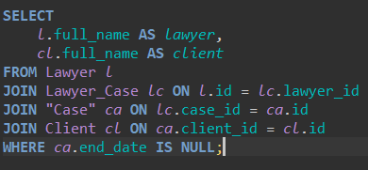
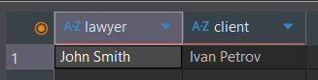
Так как дело, над которым работает John Smith еще не закончено, (end_date = NULL) то мы выводим имя клиента, с которым связано это дело

б) Найти адвокатов, у которых на данный момент нет клиентов
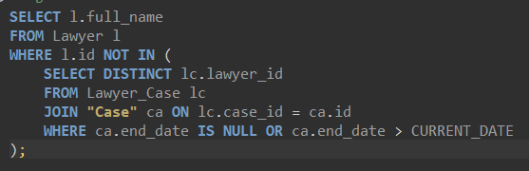
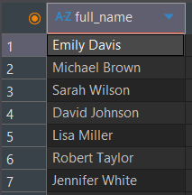
В моей системе считается, что адвокат имеет дело с клиентом до окончании дела, после окончания дела контракт утрачивает силу. Поэтому делаем выборку по законченным делам.
c) Найти клиентов с самыми «длинными» делами
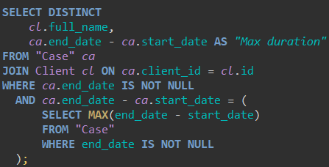
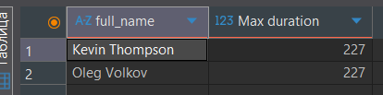
Длина дела в моем понимании это дата-завершения – дата-начала

d) Найти наиболее успешных адвокатов (наибольшая разница между максимальным и полученным сроком, наибольшее кол-во оправданий,минимальная сумма штрафов)

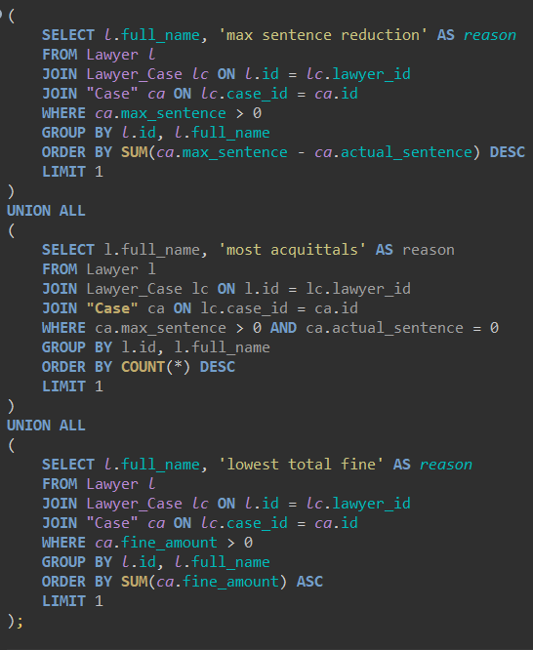
Много различных категорий, которые сложно объединить, поэтому я решил вывести топ 1 в каждой из категорий
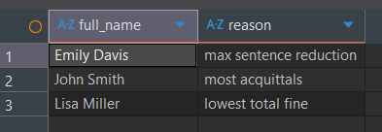

e) Найти наиболее востребованных адвокатов (количество дел для которых > чем среднее количество дел на адвоката в конторе)
